

Año 18 Saltillo, Coahuila 10 de mayo de 2017 Número 212

Órgano de difusión oficial del R. Ayuntamiento de Saltillo
Aprobado en Sesión de Cabildo de fecha 26 de enero del año 2000
Revista mensual de mayo.
Editor Responsable
Lic. María Alicia García Narro
SECRETARIO DEL
AYUNTAMIENTO
Ing. Isidro López Villarreal

PRESIDENTE MUNICIPAL
DE SALTILLO

Número de Certificado de Reserva al Título en Derecho de Autor:
Número de Certificado de Licitud del Título:
Número de Certificado de Licitud de Contenido:
Domicilio de la Publicación:
Imprenta:
Domicilio:
04-2002-103110163800-102
En Trámite.
En Trámite.
Saltillo, Coahuila.
Imprenta y Comercial Rodríguez
Emilio Castelar No. 518, Zona Centro.
C.P. 25000

SUMARIO

“2017, Año del Centenario de la Promulgación de la Constitución Política de los Estados Unidos Mexicanos”

ACUERDO 78/09/17 Cambio de uso del suelo para renta con giros compatibles en predio ubicado en Periférico Luis Echeverría Álvarez 3631.

ACUERDO 79/09/17 Cambio uso del suelo y la inclusión del giro de “imprenta” para regularización de una imprenta, en predio ubicado en la calle Pedro de Valle 1585.

ACUERDO 80/09/17 Cambio de uso del suelo para la regularización de casa de empeño, ubicada fraccionamiento Ampliación Morelos 668 y 669.

ACUERDO 81/09/17 Cambio de uso del suelo para la regularización del sector y respetar los usos de suelo otorgados como Habitacional, de área del Fraccionamiento Plaza y arroyo colindante.

ACUERDO 82/09/17 Cambio de uso del suelo, eliminación de vialidad futura secundaria en un tramo de 350 metros y modificación de trazo de vialidad futura en el Fraccionamiento Los Nogales.

ACUERDO 83/09/17 Cambio de uso del suelo para la regularización de un taller de hojalatería y pintura, en la colonia Vista Hermosa.

ACUERDO 84/09/17 Cambio de uso del suelo para salón de fiestas infantiles, en predio ubicado en la colonia Vista Hermosa.

ACUERDO 85/09/17 Asignación de nomenclatura del proyecto denominado Argali, así como de su calle única: Argali, para predio ubicado sobre el camino a los Zertuche.

ACUERDO 86/09/17 Asignación de nomenclatura del proyecto denominado Real Ankara, así como de sus calles interiores, para predio ubicado al Poniente, en el Blvd. Luis Donaldo Colosio.

ACUERDO 87/09/17 Asignación de nomenclatura del proyecto denominado Terrazas Residencial, así como de sus calles interiores en predio denominado El Chabacano.

ACUERDO 88/09/17 Cancelación de vialidad futura con la condicionante de reubicarla entre el Blvd. Luis Donaldo Colosio hasta la calle Eulalio Gutiérrez.

ACUERDO 89/09/17 Adición de los artículos 66, fracción IX, y 67 fracciones XII y XIII, del Reglamento de la Administración Pública Municipal.

ACUERDO 90/09/17 Adición de los artículos 31, fracción VI, y 37 fracciones V y VI, del Reglamento de Interior de la Dirección General de Infraestructura y Servicios Públicos del Municipio.

ACUERDO 91/09/17 Estímulo fiscal consistente en el cobro de un peso por concepto de recargos generados por cada año o fracción, en los conceptos de derechos previstos en los artículos 21 y 22 de la Ley de Ingresos del Municipio.

ACUERDO 92/09/17 Estímulo fiscal del 100% sobre el concepto de Verificación Vehicular.

ACUERDO 93/09/17 Estímulo fiscal consistente en cobrar un peso por cada año vencido o fracción en concepto de recargos generados por los adeudos del Impuesto Predial, ISAI y derechos por Servicio de Recolección de Basura.

ACUERDO 94/09/17 Informe financiero correspondiente al mes de marzo de 2017.

ACUERDO 95/09/17 Informe financiero correspondiente al primer trimestre del año 2017.

ACUERDO 96/10/17 Prórroga de 37 concesiones para la prestación del servicio de transporte público urbano.

ACUERDO 97/10/17 Enajenación a título oneroso de 60 fracciones de terreno en la manzana 61 del fraccionamiento Ciudad Mirasierra, a favor de los beneficiarios a reubicar que se encuentran en zona de alto riesgo, zona de restauración de la sierra Zapalinamé.

ACUERDO 98/10/17 Enajenación a título oneroso de 60 fracciones de terreno en la manzana 76 del Fraccionamiento Loma Linda, a favor de los beneficiarios a reubicar que se encuentran en zona de alto riesgo, zona de restauración de la sierra Zapalinamé.

ACUERDO 99/10/17 Enajenación a título oneroso de 49 fracciones de terreno en la manzana 64 del Fraccionamiento Ciudad Mirasierra, a favor de los beneficiarios a reubicar que se encuentran en zona de alto riesgo, Zona de Restauración de la Sierra Zapalinamé.

ACUERDO 100/10/17 Enajenación a título oneroso de 47 fracciones de terreno de la manzana sin número en la Colonia Las Margaritas, a favor de los beneficiarios a reubicar que se encuentran en zona de alto riesgo, Zona de Restauración de la Sierra Zapalinamé.

ACUERDO 101/10/17 Se turna a Comisión la propuesta para solicitar que se revise y actualice conforme al marco normativo del municipio, la información pública relativa al portal de internet.

ACUERDO 102/10/17 Se turna a Comisión la propuesta relativa a la adición del artículo 7 Bis del Reglamento para Preseas, Galardones y Premios del Municipio.

AGUAS DE SALTILLO: Tarifas para el mes de mayo del 2017.

CERTIFICACIÓN No. 1327/2017

LA C. LIC. MARIA ALICIA GARCIA NARRO, SECRETARIO DEL R. AYUNTAMIENTO DE SALTILLO, COAHUILA…………………………………………..…………….………………………………

C E R T I F I C A

Que en el libro de Actas de Cabildo que lleva la Secretaría de este R. Ayuntamiento se encuentran asentadas las Actas de Cabildo 1525/09/2017 y 1526/10/2017 de fechas 19 y 27 de abril respectivamente de 2017, las que contienen los siguientes acuerdos:
……………………………..
CAMBIO DE USO DEL SUELO PARA RENTA CON GIROS COMPATIBLES EN UN PREDIO UBICADO EN PERIFÉRICO LUIS ECHEVERRÍA ÁLVAREZ 3631.

A C U E R D O 78/09/17

PRIMERO.- Se aprueba dictamen presentado por la Comisión de Planeación, Urbanismo, Obras Públicas y Centro Histórico, en consecuencia el cambio de uso del suelo de Industria Ligera (L) a Corredor Urbano CU-4 (Comercio/Servicio/Industria Ligera), para renta con giros compatibles con el Corredor Urbano CU-4, en un predio ubicado en Periférico Luis Echeverría Álvarez No. 3631 de esta ciudad, con una superficie total de 10,011.70 m².

SEGUNDO.- Se autoriza al Presidente Municipal, Secretaria del Ayuntamiento, Síndica y demás autoridades municipales, a suscribir los instrumentos jurídicos necesarios a fin de dar cumplimiento a esta determinación.

TERCERO.- Notifíquese a la Dirección de Desarrollo Urbano, para que a su vez notifique al C. Juan Interial Quiroz, a las Direcciones Municipales competentes y a la Secretaría correspondiente del Gobierno del Estado, para los efectos a que haya lugar.

CUARTO.- Notifíquese y publíquese en el órgano de difusión oficial de este Gobierno Municipal.
…..……………………….
CAMBIO USO DEL SUELO Y LA INCLUSIÓN DEL GIRO DE “IMPRENTA”, PARA REGULARIZACIÓN DE UNA IMPRENTA, EN PREDIO UBICADO EN LA CALLE PEDRO DE VALLE 1585.

A C U E R D O 79/09/17

PRIMERO.- Se aprueba dictamen presentado por la Comisión de Planeación, Urbanismo, Obras Públicas y Centro Histórico, en consecuencia el cambio uso del suelo de Habitacional con Densidad Media Alta H-4 a Corredor Urbano CU-2 (Habitacional/Comercio/Servicio) y la inclusión del giro de “imprenta” permitido en esta densidad, para regularización de una imprenta, en un predio ubicado en la calle Pedro de Valle No. 1585 en la zona centro de esta ciudad, con una superficie total de 397.00 m².

SEGUNDO.- Se autoriza al Presidente Municipal, Secretaria del Ayuntamiento, Síndica y demás autoridades municipales, a suscribir los instrumentos jurídicos necesarios a fin de dar cumplimiento a esta determinación.

TERCERO.- Notifíquese a la Dirección de Desarrollo Urbano, para que a su vez notifique al C. Salvador García Mireles, a las Direcciones Municipales competentes y a la Secretaría correspondiente del Gobierno del Estado, para los efectos a que haya lugar.

CUARTO.- Notifíquese y publíquese en el órgano de difusión oficial de este Gobierno Municipal.
………………………………
CAMBIO DE USO DEL SUELO PARA LA REGULARIZACIÓN DE CASA DE EMPEÑO UBICADA FRACCIONAMIENTO AMPLIACIÓN MORELOS 668 y 669.

A C U E R D O 80/09/17

PRIMERO.- Se aprueba dictamen presentado por la Comisión de Planeación, Urbanismo, Obras Públicas y Centro Histórico, en consecuencia el cambio de uso del suelo de Habitacional con Densidad Alta H-5 a Corredor Urbano CU-1 Habitacional/Comercio, para la regularización de una casa de empeño, para un predio ubicado en calle 17 No. 668 y 669 del fraccionamiento Ampliación Morelos de esta ciudad, con una superficie total de 838.86 m².

SEGUNDO.- Se autoriza al Presidente Municipal, Secretaria del Ayuntamiento, Síndica y demás autoridades municipales, a suscribir los instrumentos jurídicos necesarios a fin de dar cumplimiento a esta determinación.

TERCERO.- Notifíquese a la Dirección de Desarrollo Urbano, para que a su vez a la C. Cecilia Karina Alemán Rangel y las Direcciones Municipales competentes, a la Secretaría correspondiente del Gobierno del Estado, para los efectos a que haya lugar.
CUARTO.- Notifíquese y publíquese en el órgano de difusión oficial de este Gobierno Municipal.
…………………………………
CAMBIO DE USO DEL SUELO PARA LA REGULARIZACIÓN DEL SECTOR Y RESPETAR LOS USOS DE SUELO OTORGADOS COMO HABITACIONAL, DE ÁREA DEL FRACCIONAMIENTO PLAZA Y ARROYO COLINDANTE.

A C U E R D O 81/09/17

PRIMERO.- Se aprueba dictamen presentado por la Comisión de Planeación, Urbanismo, Obras Públicas y Centro Histórico, en consecuencia el cambio de uso del suelo de Industria Ligera (L) a Habitacional con Densidad Alta (H-5), para la regularización del sector y respetar los usos de suelo otorgados como Habitacional, de un área comprendida entre el Blvd. Loma Alta (Del Acueducto), calle Fermín Espinoza Armillita, Fraccionamiento Plaza y arroyo colindante de esta ciudad.

SEGUNDO.- Se autoriza al Presidente Municipal, Secretaria del Ayuntamiento, Síndica y demás autoridades municipales, a suscribir los instrumentos jurídicos necesarios a fin de dar cumplimiento a esta determinación.

TERCERO.- Notifíquese a la Dirección de Desarrollo Urbano, para que a su vez al Ing. Jorge Alberto Jiménez Flores y las Direcciones Municipales competentes, a la Secretaría correspondiente del Gobierno del Estado, para los efectos a que haya lugar.

CUARTO.- Notifíquese y publíquese en el órgano de difusión oficial de este Gobierno Municipal.
………………………………
CAMBIO DE USO DEL SUELO, ELIMINACIÓN DE VIALIDAD FUTURA SECUNDARIA EN UN TRAMO DE 350 METROS Y MODIFICACIÓN DE TRAZO DE VIALIDAD FUTURA EN EL FRACCIONAMIENTO LOS NOGALES.

A C U E R D O 82/09/17

PRIMERO.- Se aprueba dictamen presentado por la Comisión de Planeación, Urbanismo, Obras Públicas y Centro Histórico, en consecuencia el cambio de uso del suelo de Habitacional con Densidad Media H3 a Unidad Recreativa R3, eliminación de Vialidad futura secundaria en un tramo de 350 metros aproximadamente y modificación de trazo de vialidad futura hacia la colindancia sur-poniente hacia el área de reserva, de un polígono ubicado en el Fraccionamiento “Los Nogales”.

SEGUNDO.- Se autoriza al Presidente Municipal, Secretaria del Ayuntamiento, Síndica y demás autoridades municipales, a suscribir los instrumentos jurídicos necesarios a fin de dar cumplimiento a esta determinación.

TERCERO.- Notifíquese a la Dirección de Desarrollo Urbano, para que a su vez notifique a las Direcciones Municipales competentes y a la Secretaría correspondiente del Gobierno del Estado, para los efectos a que haya lugar.

CUARTO.- Notifíquese y publíquese en el órgano de difusión oficial de este Gobierno Municipal.
…………………………………..
CAMBIO DE USO DEL SUELO PARA LA REGULARIZACIÓN DE UN TALLER DE HOJALATERÍA Y PINTURA, EN LA COLONIA VISTA HERMOSA.

A C U E R D O 83/09/17

PRIMERO.- Se aprueba dictamen presentado por la Comisión de Planeación, Urbanismo, Obras Públicas y Centro Histórico, en consecuencia el cambio de uso del suelo de Habitacional con Densidad Media Alta H-4 a Corredor Urbano CU-3, para la regularización de un taller de hojalatería y pintura, en el lote 17 del grupo 6 ubicado en la calle Avenida Central No. 540 en la colonia Vista Hermosa de esta ciudad, con una superficie total de 700.00 m².

SEGUNDO.- Se autoriza al Presidente Municipal, Secretaria del Ayuntamiento, Síndica y demás autoridades municipales, a suscribir los instrumentos jurídicos necesarios a fin de dar cumplimiento a esta determinación.

TERCERO.- Notifíquese a la Dirección de Desarrollo Urbano, para que a su vez notifique al C. Javier Flores Candia, a las Direcciones Municipales competentes y a la Secretaría correspondiente del Gobierno del Estado, para los efectos a que haya lugar.

CUARTO.- Notifíquese y publíquese en el órgano de difusión oficial de este Gobierno Municipal.
……………………………………
CAMBIO DE USO DEL SUELO PARA UN SALÓN DE FIESTAS INFANTILES, EN UN PREDIO UBICADO EN LA COLONIA VISTA HERMOSA.

A C U E R D O 84/09/17

PRIMERO.- Se aprueba dictamen presentado por la Comisión de Planeación, Urbanismo, Obras Públicas y Centro Histórico, en consecuencia el cambio de uso del suelo de Habitacional con Densidad Media Alta H-4 a Corredor Urbano CU-1 Habitacional/Comercio, para un salón de fiestas infantiles, en un predio ubicado en el lote 19 del grupo 33 en la Avenida Oriente de la colonia Vista Hermosa de esta ciudad, con una superficie total de 640.00 m².

SEGUNDO.- Se autoriza al Presidente Municipal, Secretaria del Ayuntamiento, Síndica y demás autoridades municipales, a suscribir los instrumentos jurídicos necesarios a fin de dar cumplimiento a esta determinación.

TERCERO.- Notifíquese a la Dirección de Desarrollo Urbano, para que a su vez notifique al C. Héctor Aguilar Contreras, a las Direcciones Municipales competentes y a la Secretaría correspondiente del Gobierno del Estado, para los efectos a que haya lugar.

CUARTO.- Notifíquese y publíquese en el órgano de difusión oficial de este Gobierno Municipal.
………………………………………
ASIGNACIÓN DE NOMENCLATURA DEL PROYECTO DENOMINADO ARGALI, ASÍ COMO DE SU CALLE ÚNICA: ARGALI, PARA PREDIO UBICADO SOBRE EL CAMINO A LOS ZERTUCHE.

A C U E R D O 85/09/17

PRIMERO.- Se aprueba dictamen presentado por la Comisión de Planeación, Urbanismo, Obras Públicas y Centro Histórico, en consecuencia la asignación de nomenclatura del proyecto denominado “Argali”, así como de su calle única: Argali, para un predio ubicado a 12.67 metros al oriente del Blvd. José Musa de León sobre el camino a los Zertuche.

SEGUNDO.- Se autoriza al Presidente Municipal, Secretaria del Ayuntamiento, Síndica y demás autoridades municipales, a suscribir los instrumentos jurídicos necesarios a fin de dar cumplimiento a esta determinación.

TERCERO.- Notifíquese a la Dirección de Desarrollo Urbano, para que a su vez notifique al Ing. Oscar Mario Leal Chapa, a las Direcciones Municipales competentes y a la Secretaría correspondiente del Gobierno del Estado, para los efectos a que haya lugar.

CUARTO.- Notifíquese y publíquese en el órgano de difusión oficial de este Gobierno Municipal.
…………………………………..
ASIGNACIÓN DE NOMENCLATURA DEL PROYECTO DENOMINADO REAL ANKARA, ASÍ COMO DE SUS CALLES INTERIORES, PARA PREDIO UBICADO AL PONIENTE, EN EL BLVD. LUIS DONALDO COLOSIO.

A C U E R D O 86/09/17

PRIMERO.- Se aprueba dictamen presentado por la Comisión de Planeación, Urbanismo, Obras Públicas y Centro Histórico, en consecuencia la asignación de nomenclatura del proyecto denominado “Real Ankara”, así como de sus calles interiores: Ágata, Aguamarina, Alejandrita, Rodolita, Aventurita, Textita, Heliodoro, Hematite, Topacio, Tanzanita, Morganita, Apatita, Andesina, Andalucita, Ametrino, Sodalita, Amazonita, Jaspe, Azabache, Calcedonia, Azurita, Cianita, Charoita, Kunzita, Fluorita, Gema, Coralina, Crisolito, Espinela, Circonita, Drusa, Turmalina, Malaquita, Citrino, para un predio ubicado al Poniente de Saltillo en el Blvd. Luis Donaldo Colosio y Avenida Las Torres.

SEGUNDO.- Se autoriza al Presidente Municipal, Secretaria del Ayuntamiento, Síndica y demás autoridades municipales, a suscribir los instrumentos jurídicos necesarios a fin de dar cumplimiento a esta determinación.

TERCERO.- Notifíquese a la Dirección de Desarrollo Urbano, para que a su vez notifique a la Arq. H. Nayeli Castro Gutiérrez, Coordinadora de Trámites de Inmobiliaria Real San Francisco, a las Direcciones Municipales competentes y a la Secretaría correspondiente del Gobierno del Estado, para los efectos a que haya lugar.

CUARTO.- Notifíquese y publíquese en el órgano de difusión oficial de este Gobierno Municipal.
……………………………………..
ASIGNACIÓN DE NOMENCLATURA DEL PROYECTO DENOMINADO TERRAZAS RESIDENCIAL, ASÍ COMO DE SUS CALLES INTERIORES, EN PREDIO DENOMINADO EL CHABACANO.

A C U E R D O 87/09/17

PRIMERO.- Se aprueba dictamen presentado por la Comisión de Planeación, Urbanismo, Obras Públicas y Centro Histórico, en consecuencia la asignación de nomenclatura del proyecto denominado “Terrazas Residencial”, así como de sus calles interiores: Paseo del Terrado y Paseo de la Veranda, próximo a desarrollar por la empresa Ruba Desarrollos S.A. de C.V., en el predio denominado “El Chabacano” ubicado al noreste de la ciudad sobre la calle Luis de Valle Siller a 160 metros del Blvd. Luis Donaldo Colosio de esta ciudad.

SEGUNDO.- Se autoriza al Presidente Municipal, Secretaria del Ayuntamiento, Síndica y demás autoridades municipales, a suscribir los instrumentos jurídicos necesarios a fin de dar cumplimiento a esta determinación.

TERCERO.- Notifíquese a la Dirección de Desarrollo Urbano, para que a su vez notifique al Arq. José Rodríguez Maldonado, Gerente de Proyectos RUBA DESARROLLOS, S.A. de C.V, a las Direcciones Municipales competentes y a la Secretaría correspondiente del Gobierno del Estado, para los efectos a que haya lugar.

CUARTO.- Notifíquese y publíquese en el órgano de difusión oficial de este Gobierno Municipal.
…………………………………
CANCELACIÓN DE VIALIDAD FUTURA CON LA CONDICIONANTE DE REUBICARLA ENTRE EL BLVD. LUIS DONALDO COLOSIO HASTA LA CALLE EULALIO GUTIÉRREZ.

A C U E R D O 88/09/17

PRIMERO.- Se aprueba dictamen presentado por la Comisión de Planeación, Urbanismo, Obras Públicas y Centro Histórico, en consecuencia la cancelación de Vialidad Futura de 20 metros en un tramo de 400 metros, ubicada al norponiente de la congregación de Torrecillas, sobre los polígonos C y D, con una superficie total de 37,098.587 m², con la condicionante de reubicar la vialidad futura entre el Blvd. Luis Donaldo Colosio hasta la calle Eulalio Gutiérrez.

SEGUNDO.- Se autoriza al Presidente Municipal, Secretaria del Ayuntamiento, Síndica y demás autoridades municipales, a suscribir los instrumentos jurídicos necesarios a fin de dar cumplimiento a esta determinación.

TERCERO.- Notifíquese a la Dirección de Desarrollo Urbano, para que a su vez notifique al C. Roque Siller Dávila, a las Direcciones Municipales competentes y a la Secretaría correspondiente del Gobierno del Estado, para los efectos a que haya lugar.

CUARTO.- Notifíquese y publíquese en el órgano de difusión oficial de este Gobierno Municipal.
…………………………………….
ADICIÓN DE LOS ARTÍCULOS 66, FRACCIÓN IX, Y 67 FRACCIONES XII Y XIII, DEL REGLAMENTO DE LA ADMINISTRACIÓN PÚBLICA MUNICIPAL.

A C U E R D O 89/09/17

PRIMERO.- Se aprueba dictamen presentado por la Comisión de Gobernación y Reglamentos, en consecuencia la adición de los artículos 66, fracción IX, y 67 fracciones XII y XIII, del Reglamento de la Administración Pública Municipal de Saltillo, Coahuila de Zaragoza.

SEGUNDO.- Comuníquese a la Secretaría del Republicano Ayuntamiento para los efectos legales a que haya a lugar.

TERCERO.- Publíquese en el Periódico Oficial del Gobierno del Estado, independientemente de lo propio en la Gaceta Municipal.
……………………………………..
ADICIÓN DE LOS ARTÍCULOS 31, FRACCIÓN VI, Y 37 FRACCIONES V Y VI, DEL REGLAMENTO DE INTERIOR DE LA DIRECCIÓN GENERAL DE INFRAESTRUCTURA Y SERVICIOS PÚBLICOS DEL MUNICIPIO.

A C U E R D O 90/09/17

PRIMERO.- Se aprueba dictamen presentado por la Comisión de Gobernación y Reglamentos, en consecuencia la adición de los artículos 31, fracción VI, y 37 fracciones V y VI, del Reglamento de Interior de la Dirección General de Infraestructura y Servicios Públicos del Municipio de Saltillo, Coahuila de Zaragoza.

SEGUNDO.- Comuníquese a la Secretaría del Republicano Ayuntamiento para los efectos legales a que haya a lugar.

TERCERO.- Publíquese en el Periódico Oficial del Gobierno del Estado, independientemente de lo propio en la Gaceta Municipal.
……………………………
ESTÍMULO FISCAL CONSISTENTE EN EL COBRO DE UN PESO POR CONCEPTO DE RECARGOS GENERADOS POR CADA AÑO O FRACCIÓN, EN LOS CONCEPTOS DE DERECHOS PREVISTOS EN LOS ARTÍCULOS 21 Y 22 DE LA LEY DE INGRESOS DEL MUNICIPIO.

A C U E R D O 91/09/17

PRIMERO.- Se aprueba dictamen presentado por la Comisión de Hacienda, Patrimonio, Cuenta Pública y Gastos Médicos, en consecuencia el otorgamiento de un estímulo fiscal consistente en el cobro de un peso por concepto de recargos generados por cada año o fracción, en los conceptos de derechos previstos en los artículos 21 y 22 de la Ley de Ingresos del Municipio de Saltillo, Coahuila de Zaragoza, para el Ejercicio Fiscal 2017; con vigencia a partir del día siguiente a su autorización del H. Cabildo y hasta el día 30 de junio de 2017.

SEGUNDO.- Notifíquese a la Tesorería Municipal y al Instituto Municipal de Transporte para todos los efectos a que haya lugar.

TERCERO.- Publíquese en la Gaceta Municipal, órgano de difusión oficial de este Gobierno Municipal.
…..……………………….
ESTÍMULO FISCAL DEL 100% SOBRE EL CONCEPTO DE VERIFICACIÓN VEHICULAR.

A C U E R D O 92/09/17

PRIMERO.- Se aprueba dictamen presentado por la Comisión de Hacienda, Patrimonio, Cuenta Pública y Gastos Médicos, en consecuencia el otorgamiento de un estímulo fiscal del 100% sobre el concepto de Verificación Vehicular, contemplado en la Ley de Ingresos del Municipio de Saltillo, Coahuila de Zaragoza, para el Ejercicio Fiscal 2017; Artículo 33, Fracción I, Inciso a. a partir del día siguiente de su autorización por el H. Cabildo y hasta el 30 de Junio de 2017.

SEGUNDO.- Notifíquese a la Tesorería Municipal y al Instituto Municipal de Transporte para todos los efectos a que haya lugar.

TERCERO.- Publíquese en la Gaceta Municipal, órgano de difusión oficial de este Gobierno Municipal.
…………………………..
ESTÍMULO FISCAL CONSISTENTE EN COBRAR UN PESO POR CADA AÑO VENCIDO O FRACCIÓN EN CONCEPTO DE RECARGOS GENERADOS POR LOS ADEUDOS DEL IMPUESTO PREDIAL, ISAI Y DERECHOS POR SERVICIO DE RECOLECCIÓN DE BASURA.

A C U E R D O 93/09/17

PRIMERO.- Se aprueba dictamen presentado por la Comisión de Hacienda, Patrimonio, Cuenta Pública y Gastos Médicos, en consecuencia el otorgamiento de un estímulo fiscal consistente en cobrar un peso por cada año vencido o fracción en concepto de recargos generados por los adeudos del Impuesto Predial, Impuesto Sobre Adquisición de Inmuebles (ISAI) y derechos por Servicio de Recolección de Basura, con vigencia a partir del primer día hábil de cobro del mes de abril y hasta el último día hábil de cobro del mes de diciembre de 2017, establecidos por la Tesorería Municipal; en cuanto al Impuesto Sobre Adquisición de Inmuebles (ISAI) y en específico en los casos que se solicite avalúo referido para la realización de la escrituración, el estímulo no aplica ya que tendrá que pagar los recargos correspondientes a la fecha de la enajenación; así mismo en cuanto a la eliminación de adeudos por concepto del Impuesto Predial, Impuesto sobre Adquisición de Inmuebles (ISAI) y derechos por Servicio de Recolección de Basura, se precisa que esto es única y exclusivamente respecto a los adeudos por derechos por Servicio de Recolección de Basura y se estará sujeto a lo establecido en el artículo 397 del Código Financiero para los Municipios del Estado de Coahuila de Zaragoza.

SEGUNDO.- Notifíquese a la Tesorería Municipal, a la Dirección de Catastro y a la Dirección de Servicios Primarios, para todos los efectos a que haya lugar.

TERCERO.- Publíquese en la Gaceta Municipal, órgano de difusión oficial de este Gobierno Municipal.
…………………….
INFORME FINANCIERO CORRESPONDIENTE AL MES DE MARZO DE 2017.

A C U E R D O 94/09/17

PRIMERO.- Se aprueba dictamen presentado por la Comisión de Hacienda, Patrimonio, Cuenta Pública y Gastos Médicos, en consecuencia el informe financiero correspondiente al mes de marzo de 2017.

SEGUNDO.- Notifíquese a la Tesorería Municipal, para todos los efectos a que haya lugar.

TERCERO.- Publíquese en la Gaceta Municipal, órgano de difusión oficial de este Gobierno Municipal.
…..……………………….
INFORME FINANCIERO CORRESPONDIENTE AL PRIMER TRIMESTRE DEL AÑO 2017.

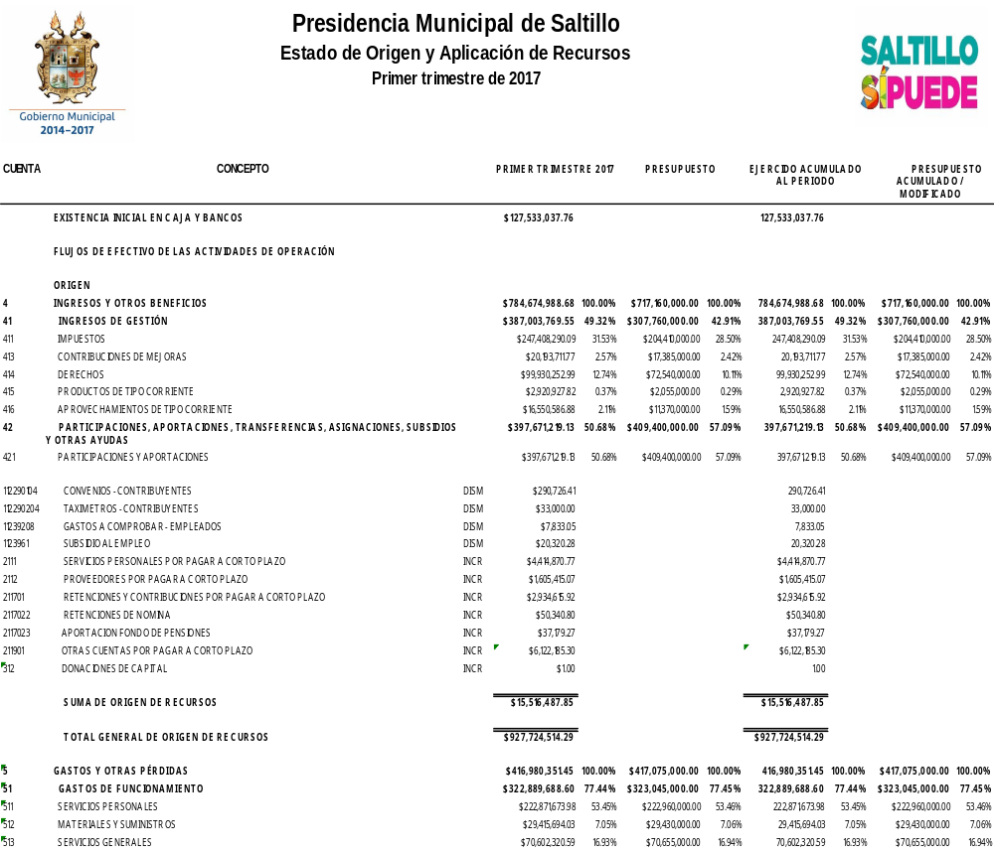
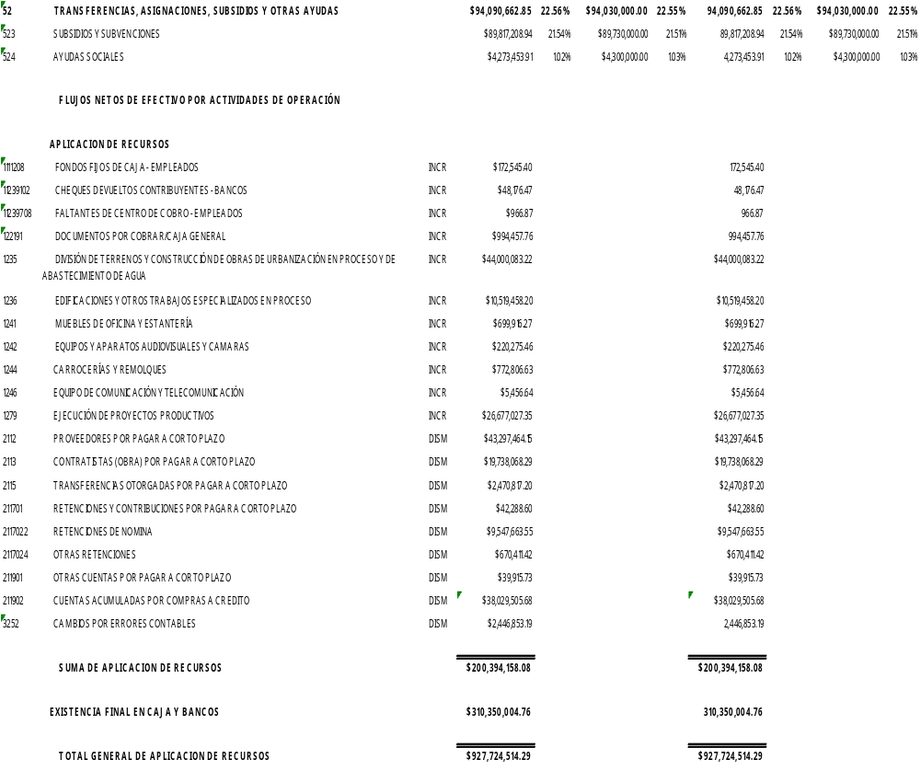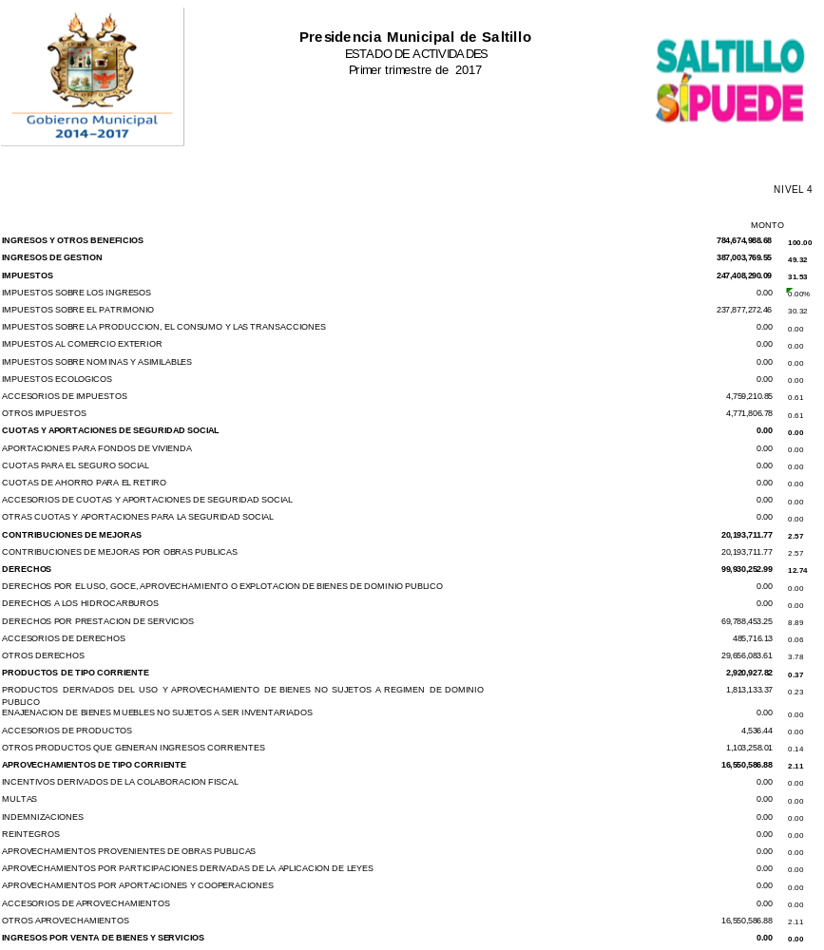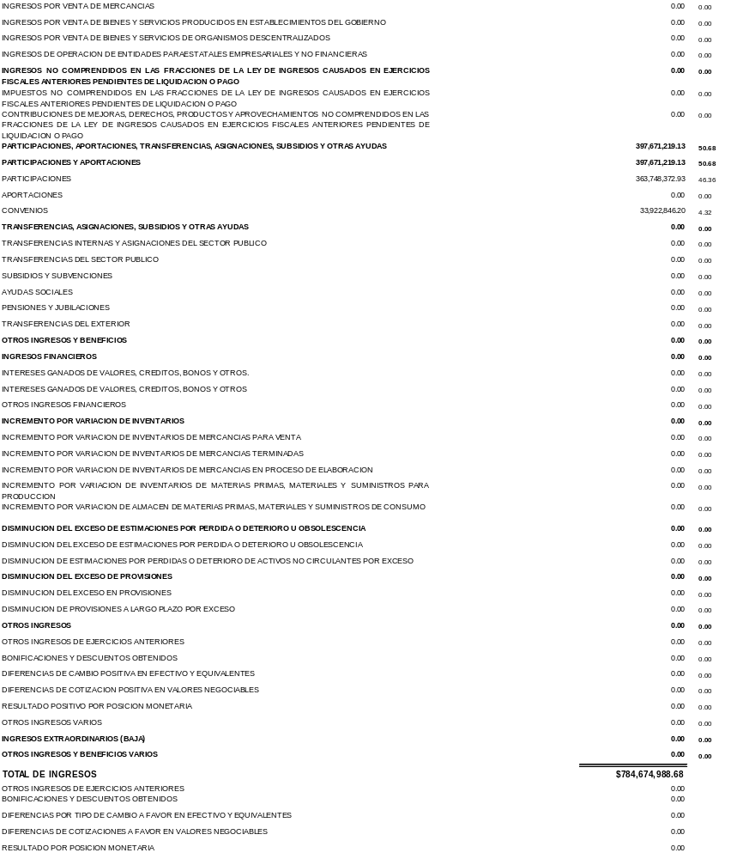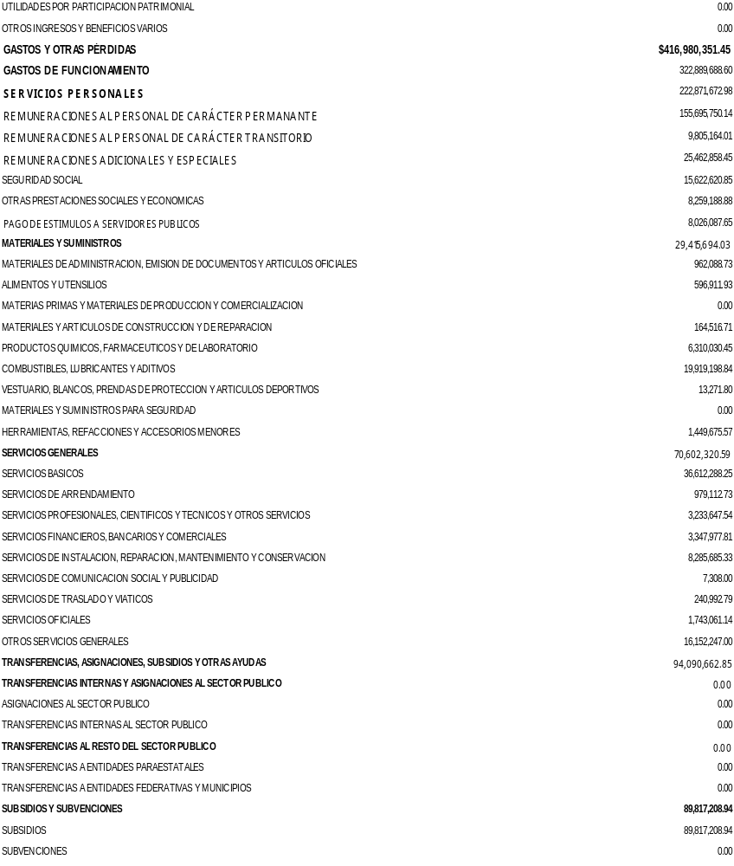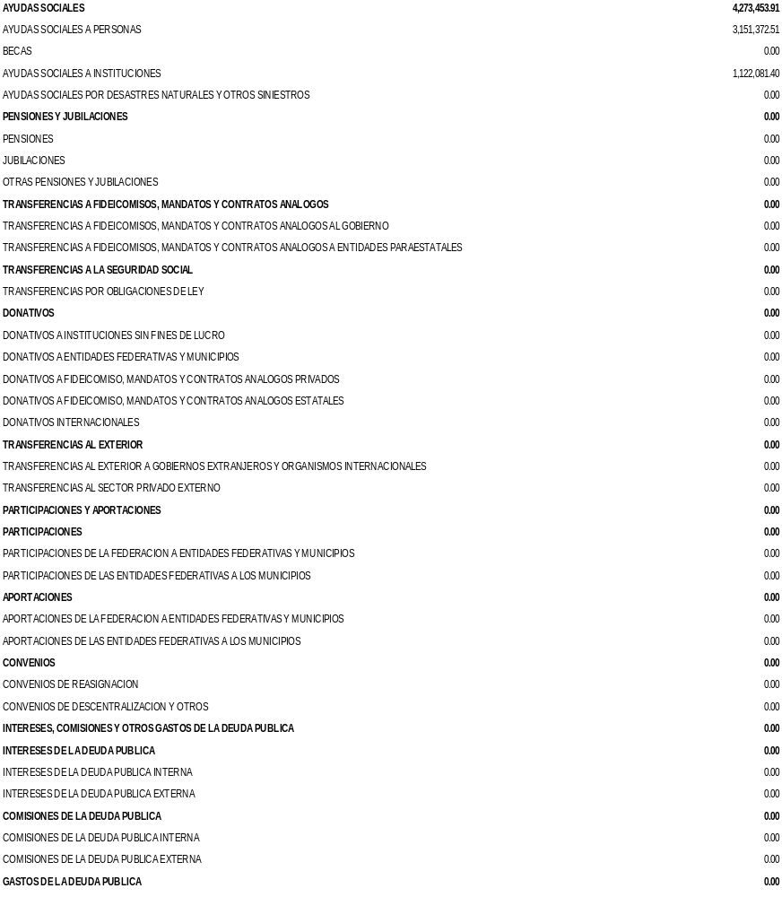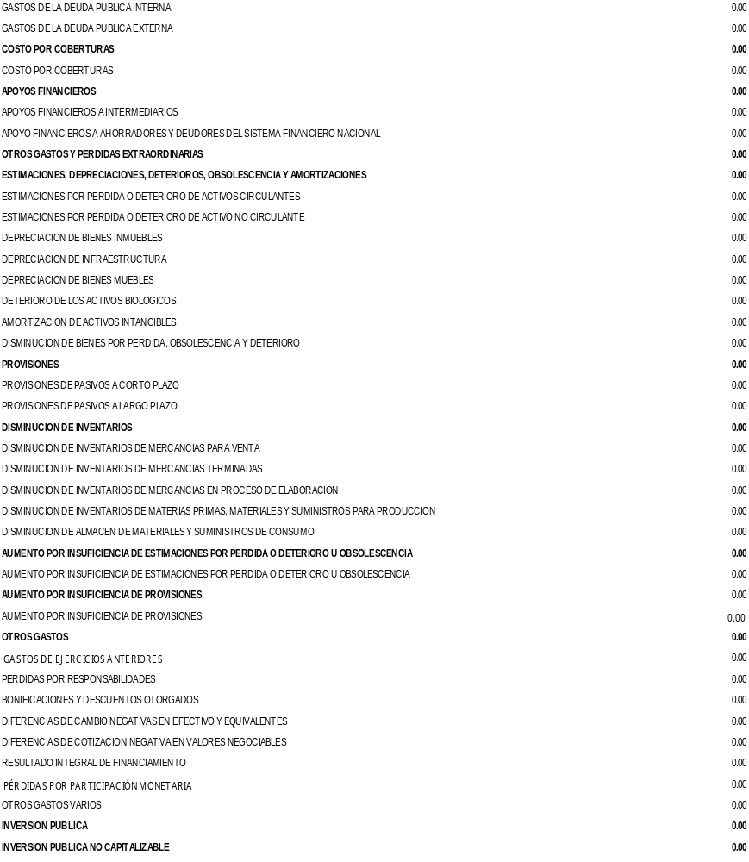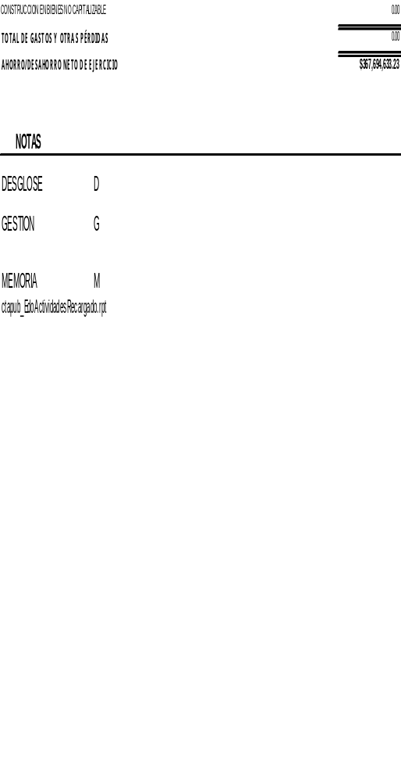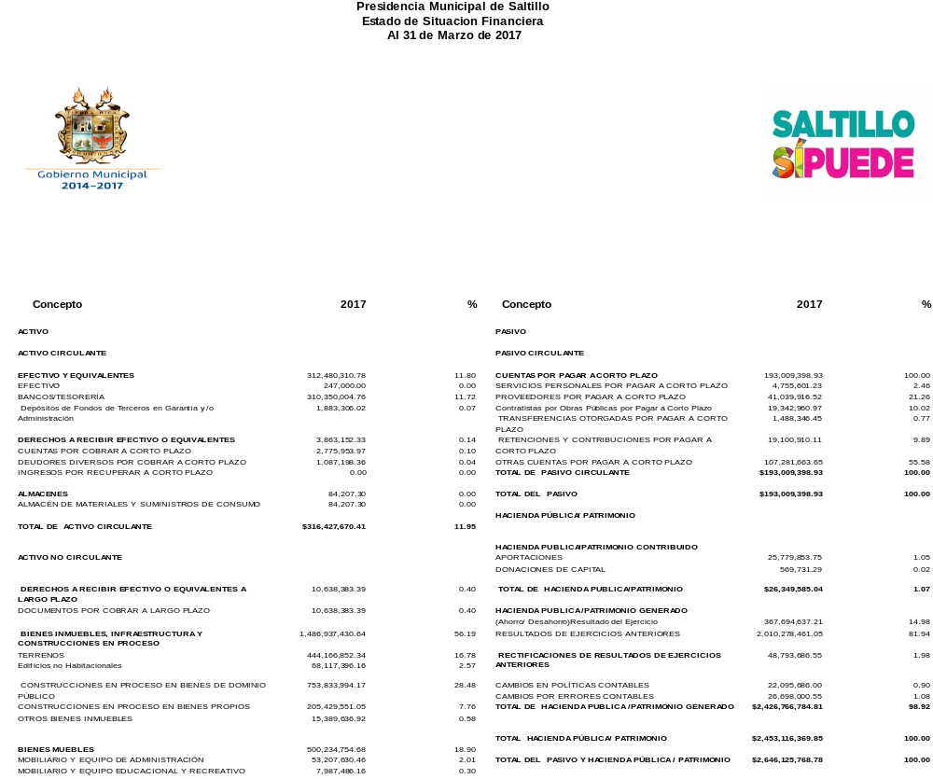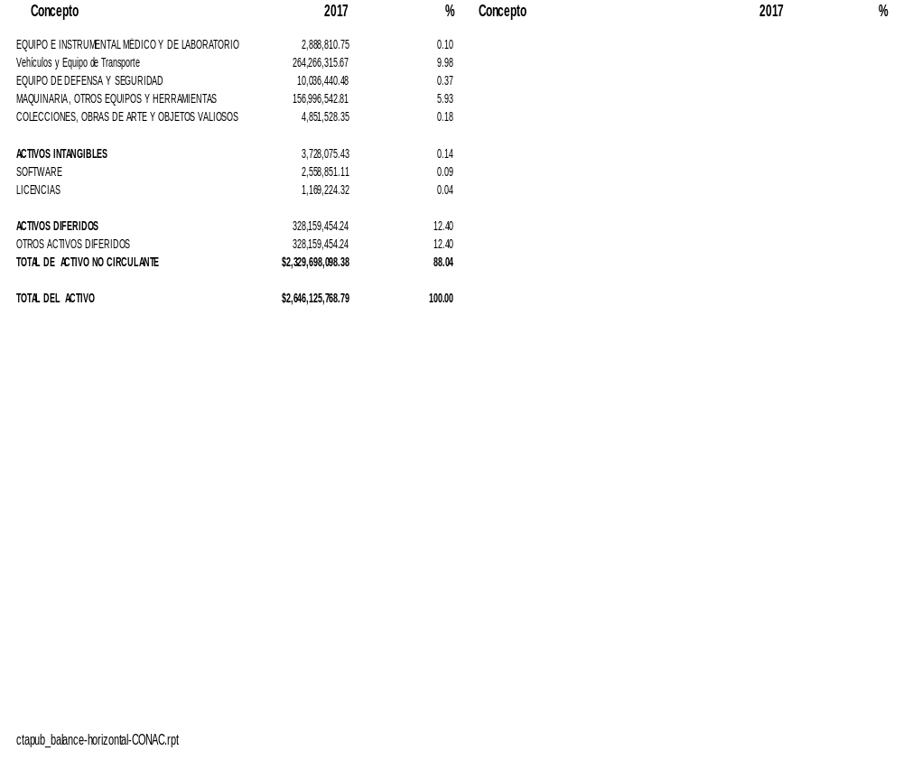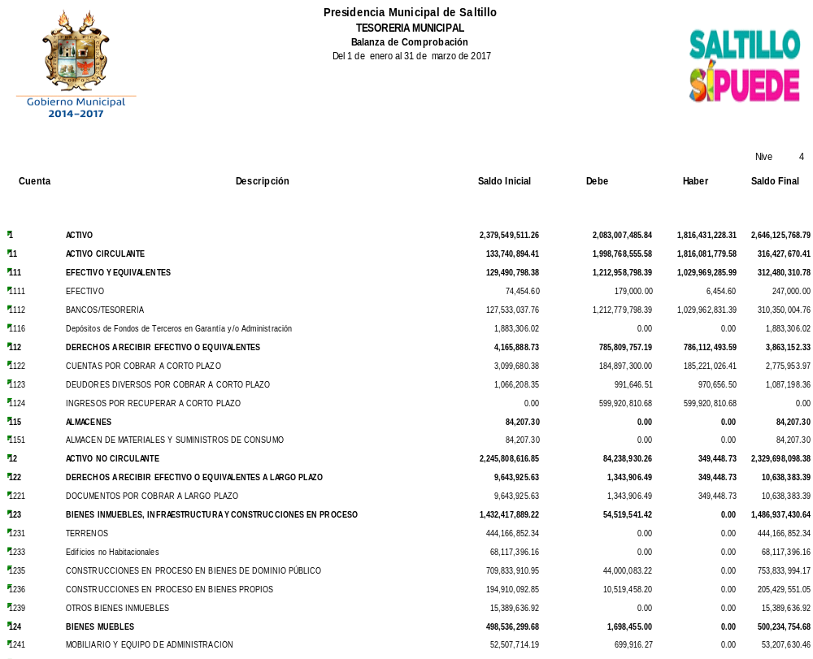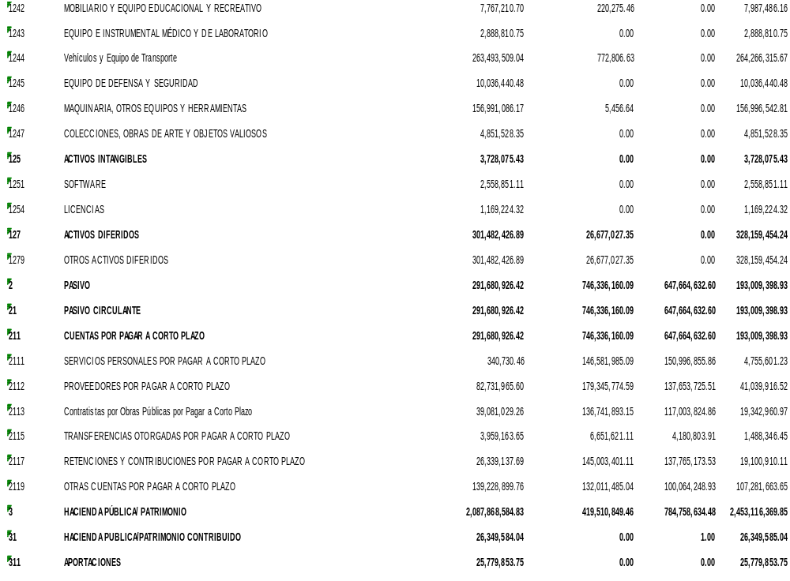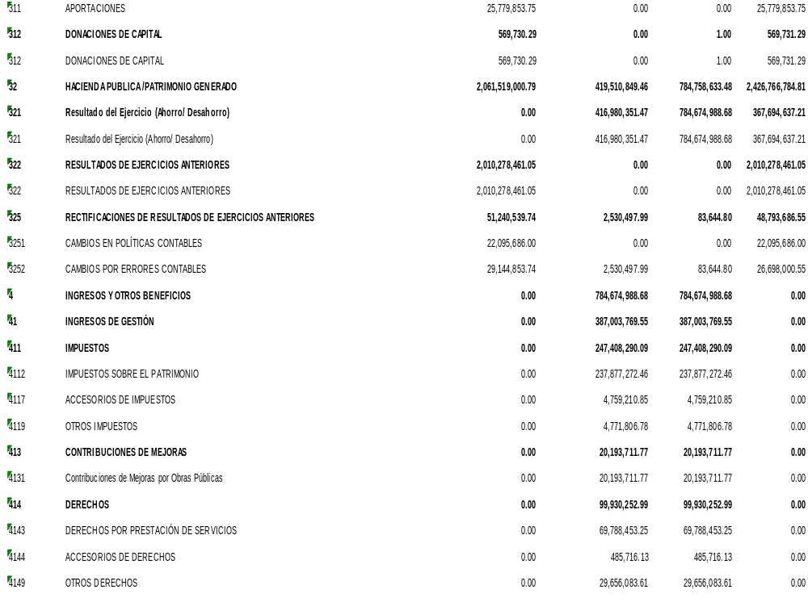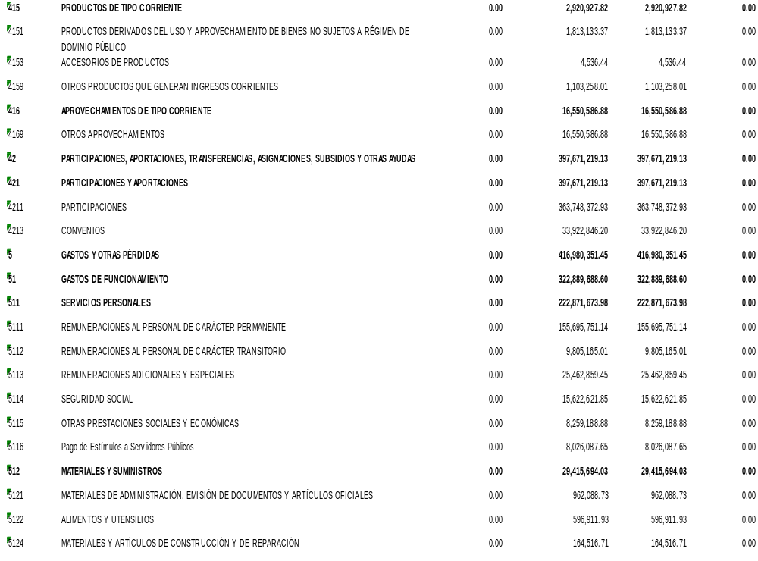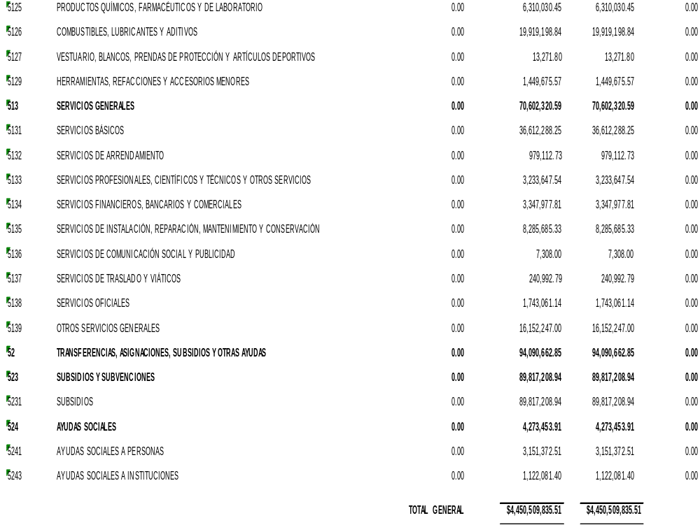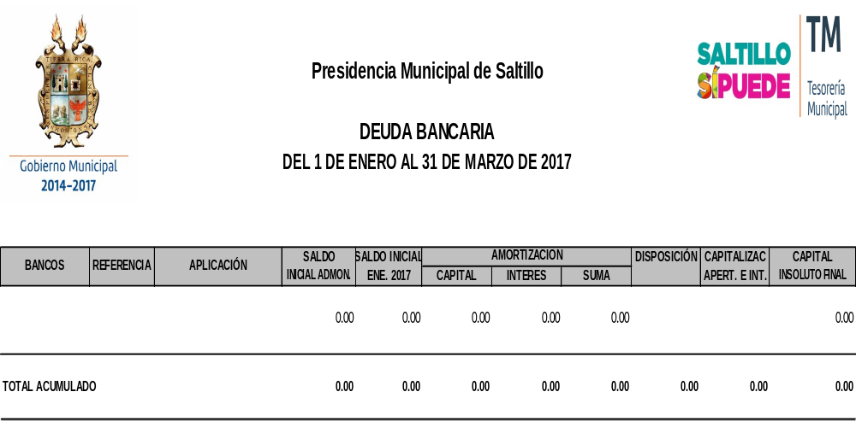

A C U E R D O 95/09/17

PRIMERO.- Se aprueba dictamen presentado por la Comisión de Hacienda, Patrimonio, Cuenta Pública y Gastos Médicos, en consecuencia Informe Financiero correspondiente al Primer Trimestre del año 2017.

SEGUNDO.- Notifíquese a la Tesorería Municipal, para todos los efectos a que haya lugar.

TERCERO.- Publíquese en la Gaceta Municipal, órgano de difusión oficial de este Gobierno Municipal.
…………………………..
PRÓRROGA DE 37 CONCESIONES PARA LA PRESTACIÓN DEL SERVICIO DE TRANSPORTE PÚBLICO URBANO.

A C U E R D O 96/10/17

PRIMERO.- Se aprueba dictamen presentado por la Comisión de Movilidad y Transporte, en consecuencia se autoriza a los titulares de las concesiones que a continuación se describen, prórroga para la prestación del servicio de transporte público urbano por un término de 30 años, toda vez que han dado cumplimiento a los requisitos que la ley exige. Lo anterior previo pago de los derechos correspondientes para el particular previstos en la Ley de Ingresos del Municipio de Saltillo, Coahuila de Zaragoza, para el ejercicio que corresponda.

- 37 de autos de alquiler (taxis):

CONSECUTIVO | No. CONCESION | NOMBRE DEL CONSECIONARIO
1 | 5300T | JULIETA LUNA RODRIGUEZ
2 | 2421T | JOSE IGNACIO RANGEL CORTES
3 | 2402T | JOSE IGNACIO RANGEL CORTES
4 | 3699T | ANGEL ARIEL DIAZ ECHAVARRIA
5 | 5092T | MARIA ELISA SILLER DAVILA
6 | 2380T | ROSA AMALIA QUEZADA GONZALEZ
7 | 5073T | TIBURCIO RANGEL RODRIGUEZ
8 | 4843T | JESUS SAUCEDO IBARRA
9 | 5219T | CARLOS BARAJAS ALVARADO
10 | 2493T | JUAN CEPEDA VILLEGAS
11 | 4095T | JOSE LUIS NAJERA LOPEZ
12 | 4301T | LUIS FELIPE CALVILLO HERNANDEZ
13 | 5022T | CRISTINA ABURTO GUEVARA
14 | 5050T | CRISTINA ABURTO GUEVARA
15 | 3681T | CRISTINA ABURTO GUEVARA
16 | 4363T | OMAR MAYA SOLIS
17 | 4813T | JOSE DE JESUS DE LEON MORENO
18 | 4587T | MA. CAMERINA OVIEDO BULNES
19 | 2622T | ROSALVA RAMIREZ DURON
20 | 4205T | LORENA RUIZ RUIZ
21 | 4938T | LORENA RUIZ RUIZ
22 | 4615T | MANUELA TORRES MARQUEZ
23 | 4985T | ENRIQUE ESPINOSA PINALES
24 | 4499T | RENTA TAXIS DE SALTILLO SA DE CV
25 | 5203T | J. JESUS SANCHEZ VALDOVINOS
26 | 2705T | FRANCISCO CASTILLO RODRIGUEZ
27 | 2887T | EDGAR BENITO MARTINEZ MERCADO
28 | 5126T | JESUS EDUARDO GARCIA ORTIZ
29 | 3993T | CARLOS BARAJAS ALVARADO
30 | 4011T | CARLOS BARAJAS ALVARADO
31 | 4294T | MARIA LUZ REINA GUZMAN
32 | 4554T | JOSE ANGEL CORTES OJEDA
33 | 5157T | JOSE ANTONIO SALAZAR VAZQUEZ
34 | 5025T | MERCEDES OYERVIDES FUENTES
35 | 4835T | JUAN CARLOS MENDOZA CARDONA
36 | 5333T | DAVID RAYMUNDO REYNA OLVERA
37 | 3981T | SILVIA SUSANA MONTES DIAZ

SEGUNDO.-. Se autoriza al Presidente Municipal, Secretaria del Ayuntamiento, Síndico y demás autoridades municipales, a suscribir los instrumentos jurídicos necesarios a fin de dar cumplimiento a esta determinación.

TERCERO.- Notifíquese al titular del Instituto Municipal del Transporte de Saltillo, Coahuila, a la Tesorería Municipal para la liberación de las cargas fiscales en el (SIIF) Sistema Integral de Información Financiera y demás dependencias involucradas, para los efectos legales a que haya lugar.

CUARTO.- Notifíquese y publíquese en el órgano de difusión oficial de este Gobierno Municipal y en el Periódico Oficial del Gobierno del Estado.
…………………………..
ENAJENACIÓN A TÍTULO ONEROSO DE 60 FRACCIONES DE TERRENO, EN LA MANZANA 61 DEL FRACCIONAMIENTO CIUDAD MIRASIERRA, A FAVOR DE LOS BENEFICIARIOS A REUBICAR QUE SE ENCUENTRAN EN ZONA DE ALTO RIESGO, ZONA DE RESTAURACIÓN DE LA SIERRA ZAPALINAMÉ.

A C U E R D O 97/10/17

PRIMERO.- Se aprueba dictamen presentado por la Comisión de Bienes Municipales, Equipo No Utilizable y Adquisiciones, en consecuencia la desincorporación del dominio público municipal para su enajenación a título oneroso por medio de la figura jurídica de la compraventa, sesenta fracciones de terreno en la manzana 61 del fraccionamiento Ciudad Mirasierra de esta ciudad, que en conjunto suman una superficie total de 6,640.00 m², a favor de los beneficiarios a reubicar que se encuentran en zona de alto riesgo, Zona de Restauración de la Sierra Zapalinamé, ubicada en la colindancia del fraccionamiento Morelos V Sector, conforme a los padrones con que cuente la Dirección de Regularización de la Tenencia de la Tierra, para el fomento a la vivienda, regularización de la tenencia de la tierra y causas de interés público.

SEGUNDO.- Para tal efecto se autoriza a la Dirección de la Tenencia de la Tierra Municipal, para que lleve a cabo los trámites correspondientes al contrato de compraventa, y en su momento escrituración.

TERCERO.- Así mismo se autoriza a la Tesorería Municipal para que establezca el procedimiento para recibir los pagos que compradores realizarán hasta cubrir la totalidad del monto de cada uno de los predios.

CUARTO.- Que el valor autorizado para la venta será el valor catastral de la zona que corresponde a cuatrocientos cincuenta y dos pesos 79/100 M.N el metro cuadrado; la forma de pago será el 10% del valor del predio como enganche, y el resto a pagar en 18 mensualidades sin intereses, pagos que se llevaran a cabo en la Tesorería Municipal.

QUINTO.- Se autoriza la suscripción de los instrumentos jurídicos correspondientes al Presidente Municipal, Secretario y Sindico del R. Ayuntamiento, a fin de dar cumplimiento al acuerdo de Cabildo.

SEXTO.- Se dé cumplimiento a lo solicitado por la Dirección de Desarrollo Urbano en su dictamen de fecha 06 de marzo del 2017, relativo al cambio de uso de suelo, para uso de vivienda.

SEPTIMO.- Publíquese en la Gaceta Municipal, órgano de difusión oficial de R. Ayuntamiento.

OCTAVO.- Envíese al Congreso del Estado, para los efectos legales correspondientes
…………………………..
ENAJENACIÓN A TÍTULO ONEROSO DE 60 FRACCIONES DE TERRENO EN LA MANZANA 76 DEL FRACCIONAMIENTO LOMA LINDA, A FAVOR DE LOS BENEFICIARIOS A REUBICAR QUE SE ENCUENTRAN EN ZONA DE ALTO RIESGO, ZONA DE RESTAURACIÓN DE LA SIERRA ZAPALINAMÉ

A C U E R D O 98/10/17

PRIMERO.- Se aprueba dictamen presentado por la Comisión de Bienes Municipales, Equipo No Utilizable y Adquisiciones, en consecuencia la desincorporación del dominio público municipal para su enajenación a título oneroso por medio de la figura jurídica de la compraventa sesenta fracciones de terreno en la Manzana 76 del Fraccionamiento Loma Linda, que en conjunto suman una superficie total de 6,010.856 m², a favor de los beneficiarios a reubicar que se encuentran en zona de alto riesgo, Zona de Restauración de la Sierra Zapalinamé, ubicada en la colindancia del Fraccionamiento Morelos V Sector de esta ciudad, conforme a los padrones con que cuente la Dirección de Regularización de la Tenencia de la Tierra, para el fomento a la vivienda, regularización de la tenencia de la tierra y causas de interés público.

SEGUNDO.- Se autoriza a la Dirección de la Tenencia de la Tierra Municipal, para que lleve a cabo los trámites correspondientes al contrato de compraventa, y en su momento escrituración.

TERCERO.- Así mismo se autoriza a la Tesorería Municipal para que establezca el procedimiento para recibir los pagos que compradores realizarán hasta cubrir la totalidad del monto de cada uno de los predios.

CUARTO.- Que el valor autorizado para la venta será el valor catastral de la zona que corresponde a cuatrocientos cincuenta y dos pesos 79/100 M.N el metro cuadrado. La forma de pago será el 10% del valor del predio como enganche, y el resto a pagar en 18 mensualidades sin intereses, pagos que se llevaran a cabo en la Tesorería Municipal.

QUINTO.- Se autoriza la suscripción de los instrumentos jurídicos correspondientes al Presidente Municipal, Secretario y Sindico del R. Ayuntamiento, a fin de dar cumplimiento al acuerdo de Cabildo.

SEXTO.- Se dé cumplimiento a lo solicitado por la Dirección de Desarrollo Urbano en su dictamen de fecha 06 de marzo del 2017, relativo al cambio de uso de suelo, para uso de vivienda.

SEPTIMO.- Publíquese en la Gaceta Municipal, órgano de difusión oficial de R. Ayuntamiento.

OCTAVO.- Envíese al Congreso del Estado, para los efectos legales correspondientes

…………………………..
ENAJENACIÓN A TÍTULO ONEROSO POR MEDIO DE LA FIGURA JURÍDICA DE LA COMPRAVENTA DE 49 FRACCIONES DE TERRENO EN LA MANZANA 64 DEL FRACCIONAMIENTO CIUDAD MIRASIERRA, A FAVOR DE LOS BENEFICIARIOS A REUBICAR QUE SE ENCUENTRAN EN ZONA DE ALTO RIESGO, ZONA DE RESTAURACIÓN DE LA SIERRA ZAPALINAMÉ.

A C U E R D O 99/10/17

PRIMERO.- Se aprueba dictamen presentado por la Comisión de Bienes Municipales, Equipo No Utilizable y Adquisiciones, en la desincorporación del dominio público municipal para su enajenación a título oneroso por medio de la figura jurídica de la compraventa cuarenta y nueve fracciones de terreno en la manzana 64 del Fraccionamiento Ciudad Mirasierra de esta ciudad, que en conjunto suman una superficie total de 6,672.58 m², a favor de los beneficiarios a reubicar que se encuentran en zona de alto riesgo, Zona de Restauración de la Sierra Zapalinamé, ubicada en la colindancia del Fraccionamiento Morelos V Sector, conforme a los padrones con que cuente la Dirección de Regularización de la Tenencia de la Tierra, para el fomento a la vivienda, regularización de la tenencia de la tierra y causas de interés público.

SEGUNDO.- Se autoriza a la Dirección de la Tenencia de la Tierra Municipal, para que lleve a cabo los trámites correspondientes al contrato de compraventa, y en su momento escrituración.

TERCERO.- Se autoriza a la Tesorería Municipal para que establezca el procedimiento para recibir los pagos que compradores realizarán hasta cubrir la totalidad del monto de cada uno de los predios.

CUARTO.- Que el valor autorizado para la venta será el valor catastral de la zona, que corresponde a cuatrocientos cincuenta y dos pesos, setenta y nueve centavos, el metro cuadrado; la forma de pago será el 10% del valor del predio como enganche, y el resto a pagar en 18 mensualidades sin intereses, pagos que se llevaran a cabo en la Tesorería Municipal.

QUINTO.- Se autoriza la suscripción de los instrumentos jurídicos correspondientes al Presidente Municipal, Secretario y Sindico del R. Ayuntamiento, a fin de dar cumplimiento al acuerdo de Cabildo.

SEXTO.- Se dé cumplimiento a lo solicitado por la Dirección de Desarrollo Urbano en su dictamen de fecha 06 de marzo del 2017, relativo al cambio de uso de suelo, para uso de vivienda.

SEPTIMO.- Publíquese en la Gaceta Municipal, órgano de difusión oficial de R. Ayuntamiento.

OCTAVO.- Envíese al Congreso del Estado, para los efectos legales correspondientes.
…………………………..
ENAJENACIÓN A TÍTULO ONEROSO POR MEDIO DE LA FIGURA JURÍDICA DE LA COMPRAVENTA DE 47 FRACCIONES DE TERRENO DE LA MANZANA SIN NÚMERO EN LA COLONIA LAS MARGARITAS, A FAVOR DE LOS BENEFICIARIOS A REUBICAR QUE SE ENCUENTRAN EN ZONA DE ALTO RIESGO, ZONA DE RESTAURACIÓN DE LA SIERRA ZAPALINAMÉ.

A C U E R D O 100/10/17

PRIMERO.- Se aprueba dictamen presentado por la Comisión de Bienes Municipales, Equipo No Utilizable y Adquisiciones, en consecuencia, la desincorporación del dominio público municipal para su enajenación a título oneroso por medio de la figura jurídica de la compraventa de cuarenta y siete fracciones de terreno de la manzana sin número identificada en su origen con una superficie de 10,895.63 m², en la Colonia Las Margaritas, sumando en conjunto las fracciones de terreno una superficie total de 6,506.06 m², y a favor de los beneficiarios a reubicar que se encuentran en zona de alto riesgo, Zona de Restauración de la Sierra Zapalinamé, ubicada en la colindancia del Fraccionamiento Morelos V Sector, conforme a los padrones con que cuente la Dirección de Regularización de la Tenencia de la Tierra, para el fomento a la vivienda, regularización de la tenencia de la tierra y causas de interés público.

SEGUNDO.- Se autoriza a la Dirección de la Tenencia de la Tierra Municipal, para que lleve a cabo los trámites correspondientes al contrato de compraventa, y en su momento escrituración.

TERCERO.- Se autoriza a la Tesorería Municipal para que establezca el procedimiento para recibir los pagos que compradores realizarán hasta cubrir la totalidad del monto de cada uno de los predios.

CUARTO.- Que el valor autorizado para la venta será el valor catastral de la zona que corresponde a ciento sesenta y siete pesos, treinta y seis centavos, el metro cuadrado; la forma de pago será el 10% del valor del predio como enganche, y el resto a pagar en 18 mensualidades sin intereses, pagos que se llevaran a cabo en la Tesorería Municipal.

QUINTO.- Se autoriza la suscripción de los instrumentos jurídicos correspondientes al Presidente Municipal, Secretario y Sindico del R. Ayuntamiento, a fin de dar cumplimiento al acuerdo de Cabildo.

SEXTO.- Se dé cumplimiento a lo solicitado por la Dirección de Desarrollo Urbano en su dictamen de fecha 06 de marzo del 2017, relativo al cambio de uso de suelo, para uso de vivienda.

SEPTIMO.- Publíquese en la Gaceta Municipal, órgano de difusión oficial de R. Ayuntamiento.

OCTAVO.- Envíese al Congreso del Estado, para los efectos legales correspondientes.
…………………………..
SE TURNA A COMISIÓN LA PROPUESTA PARA SOLICITAR QUE SE REVISE Y ACTUALICE CONFORME AL MARCO NORMATIVO DEL MUNICIPIO, LA INFORMACIÓN PÚBLICA RELATIVA AL PORTAL DE INTERNET.

A C U E R D O 101/10/17

ÚNICO.- Se aprueba turnar a la Comisión de Modernización Administrativa y Transparencia la propuesta presentada por la Regidora Diana Carolina Castillo Díaz, para solicitar que se revise y actualice conforme al marco normativo del municipio, la información pública relativa al portal de internet de esta administración pública municipal, así como se investigue y sancione al servidor público municipal responsable de la dependencia encargada en la materia, en el supuesto de incurrir en falsedad de la información pública municipal.

…………………………..
SE TURNA A COMISIÓN LA PROPUESTA RELATIVA A LA ADICIÓN DEL ARTÍCULO 7 BIS DEL REGLAMENTO PARA PRESEAS, GALARDONES Y PREMIOS DEL MUNICIPIO.

A C U E R D O 102/10/17

ÚNICO.- Se aprueba turnar a la Comisión de Gobernación y Reglamentos la propuesta presentada por el Regidor Federico Abraham Tobías Hernández relativa a la adición del artículo 7 Bis del Reglamento para Preseas, Galardones y Premios del Municipio de Saltillo, Coahuila de Zaragoza.
…………………………..
Se extiende la presente CERTIFICACIÓN por mí en la ciudad de Saltillo, Coahuila, a los tres días el mes de mayo del dos mil diecisiete.
A T E N T A M E N T A

LIC. MARÍA ALICIA GARCIA NARRO
Secretaria del Ayuntamiento
(Rúbrica)

AGUAS DE SALTILLO: Tarifas para el mes de abril del 2017.

Saltillo, Coahuila a 29 de abril del 2017.

LIC. MARIA ALICIA GARCIA NARRO

SECRETARIA DEL R. AYUNTAMIENTO DE SALTILLO
PRESENTE.-

Por este conducto me permito solicitarle, de la manera más atenta, tenga a bien, girar las instrucciones necesarias, a fin de que se publique en la Gaceta Oficial del Municipio, el cuadro anexo, correspondiente a las tarifas para el cobro de los servicios de agua potable y drenaje para el mes de mayo del 2017, lo anterior, de conformidad con lo dispuesto por la fracción X del artículo 126 del Código Municipal y con el fin de dar cumplimiento a lo dispuesto por el artículo 76 de la Ley de Aguas para los Municipios del Estado de Coahuila.

Sin otro particular, agradeciendo sus atenciones, me reitero a sus órdenes para cualquier aclaración a la presente.

A t e n t a m e n t e

Ing. Jordi Bosch Bragado.
Gerente General.
(Rúbrica)

Saltillo, Coahuila a 29 de abril del 2017.

LIC. MARIA ALICIA GARCIA NARRO

SECRETARIA DEL R. AYUNTAMIENTO DE SALTILLO
PRESENTE.-

De conformidad con lo dispuesto por los Artículos 1, fracción XXVIII; 4, fracción II; 73, 76 de la Ley de Aguas para los Municipios del Estado de Coahuila se dan a conocer las tarifas para los Servicios de Agua Potable y Drenaje para el mes de mayo del 2017.

Las tarifas para el mes de mayo del 2016 se regirán de acuerdo al Índice Nacional de Precios al Consumidor de marzo del 2017 (publicado el día 10 de abril del 2017), el cual fue de 126.087 puntos.

Dicho número representa una variación de 0.61% respecto al índice correspondiente al mes de febrero del 2017, que fue de 125.318 puntos.

Estas tarifas no incluyen I.V.A.

Ing. Jordi Bosch Bragado.
Gerente General.
(Rúbrica)

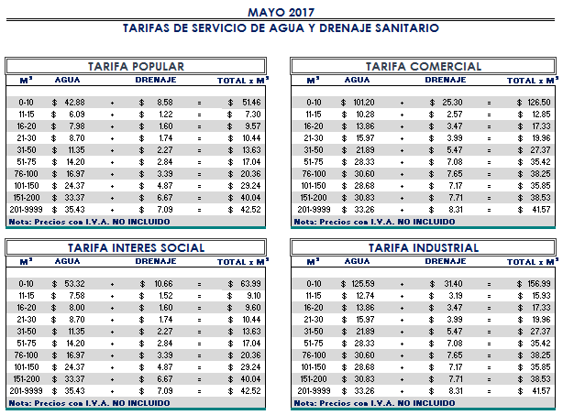

El precio unitario, se multiplica por la cantidad de metros cúbicos

Ing. Jordi Bosch Bragado.
Gerente General.
(Rúbrica)

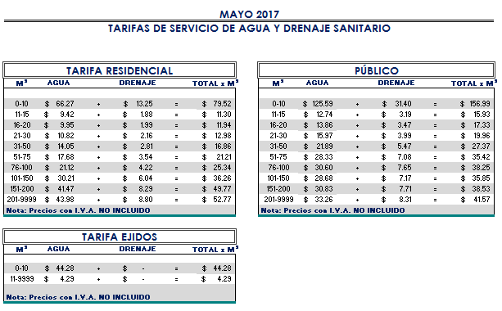

El precio unitario, se multiplica por la cantidad de metros cúbicos.

Ing. Jordi Bosch Bragado.
Gerente General.
(Rúbrica)

Saltillo, Coahuila a 29 de abril del 2017.

LIC. MARIA ALICIA GARCIA NARRO
SECRETARIA DEL R. AYUNTAMIENTO DE SALTILLO
PRESENTE.-

Adjunto al presente sírvase encontrar anexo que contiene las tarifas del mes de mayo del 2017, para el cobro del servicio de saneamiento de aguas residuales, de conformidad con lo establecido en oficio emitido por la Tesorería Municipal Núm. TMU/003/12 de fecha 09 de enero del 2012 y rubricado por el entonces Tesorero Municipal de esta ciudad de Saltillo, Coahuila.

Sin otro particular, me reitero a sus órdenes para cualquier aclaración a la presente.

A t e n t a m e n t e

Ing. Jordi Bosch Bragado.
Gerente General.
(Rúbrica)

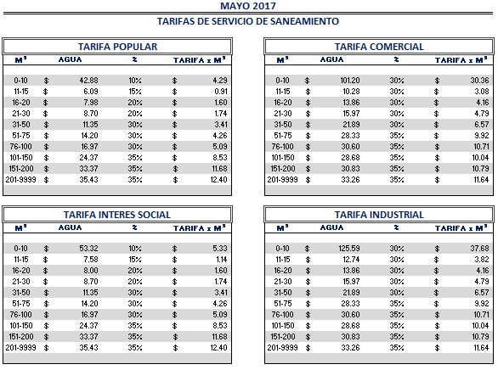

El precio unitario, se multiplica por la cantidad de metros cúbicos

Ing. Jordi Bosch Bragado.
Gerente General.
(Rúbrica)
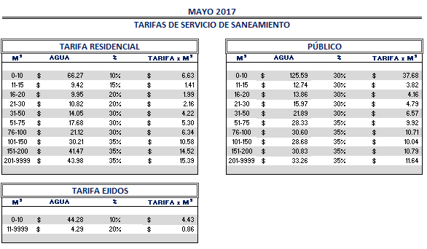
El precio unitario, se multiplica por la cantidad de metros cúbicos
Ing. Jordi Bosch Bragado.
Gerente General.
(Rúbrica)

